О наведении порядка

В рамках реализации республиканского плана мероприятий по наведению порядка на земле в 2020 году, который утвержден Заместителем Премьер-министра Республики Беларусь В.А.Дворником 27.01.2020 № 06/214-23/94, продолжается системная работа по благоустройству территорий организаций всех форм собственности, улучшению их санитарного состояния, наведению надлежащего порядка на территориях.
В целях благоустройства, озеленения, содержания и поддержании в чистоте территорий (объектов) города решением Минского городского Совета депутатов от 24.03.2020 г. № 191 утвержден план действий по наведению порядка и обустройству территории г. Минска на 2020 год.
Комитетом в рамках осуществления контроля в части соблюдения законодательства в области охраны окружающей среды систематически проводятся контрольные мероприятия.
За истекший период 2020 года проведено 608 контрольных мероприятий, по результатам которых выявлено 496 нарушений. По фактам выявленных нарушений законодательства в области охраны окружающей среды в части наведения порядка на земле выдано 494 пунктов рекомендаций, направлено 147 пунктов информационных писем, составлено 192 протокола на сумму 54 098 белорусских рублей.
Среди выявленных нарушений и проблемных вопросов по-прежнему основными остаются проблемы несвоевременного принятие мер по поддержанию пользователями земельных участков надлежащего санитарного состояния территорий, несвоевременный вывоз отходов и их складирование в несанкционированных местах.
В целях предотвращения негативных последствий для биоразнообразия в результате произрастания инвазивных видов растений, особенно борщевика Сосновского, на территории г.Минска в текущем году завершена комплексная систематическая работа по их уничтожению.
12.10.2019 была проведена трудовая акции в рамках экологической кампании «Обустроим малую родину!», в результате которой силами специалистов комитета и УП «Зеленстрой Заводского района г.Минска» от бытовых отходов была убрана территория возле ручья Безымянный.
В рамках субботника 10.10.2020 сотрудниками комитета высажены деревья в парке им.Герасименко и вдоль Слепянской водной системы.
С целью информирования граждан по вопросам наведения порядка на земле на постоянной основе организовано широкое освещение в СМИ вопросов связанных с наведением порядка и обустройством территории г.Минска.
Вопросы, связанные с наведением порядка на земле, находятся на постоянном контроле в комитете и Минском горисполкоме.
Целенаправленная работа по наведению порядка на земле и обустройству территории г. Минска будет продолжена.

Ленинский район (территория в районе ул.Чижевских – пустырь р.Свислочь)
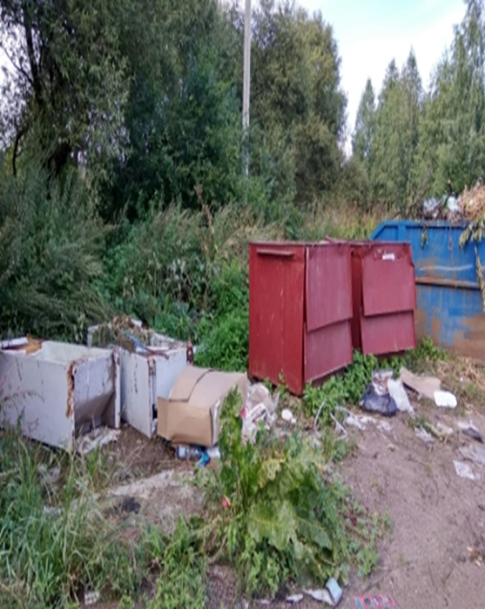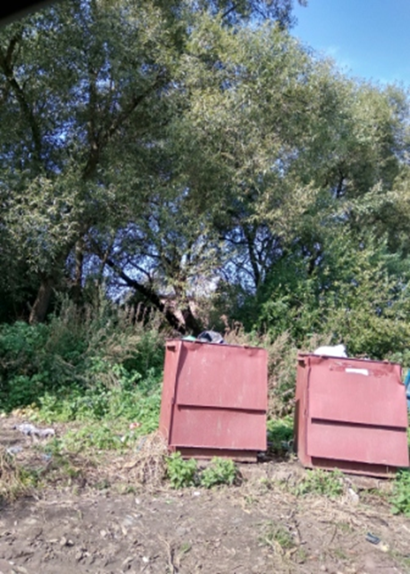
до после

Московский район (контейнерная площадка между домами № 51 и 55 по ул. Уманской)
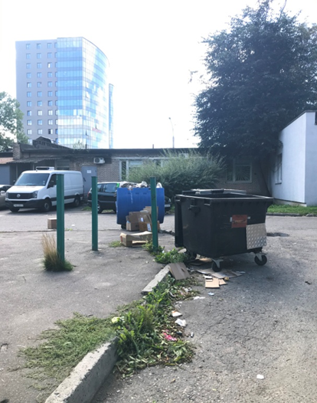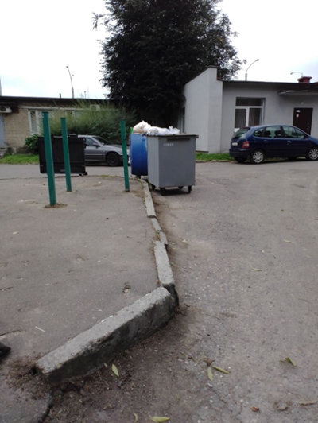
до после

Фрунзенский район (озелененная территория в границах ул.Берута-ул.Одоевского)

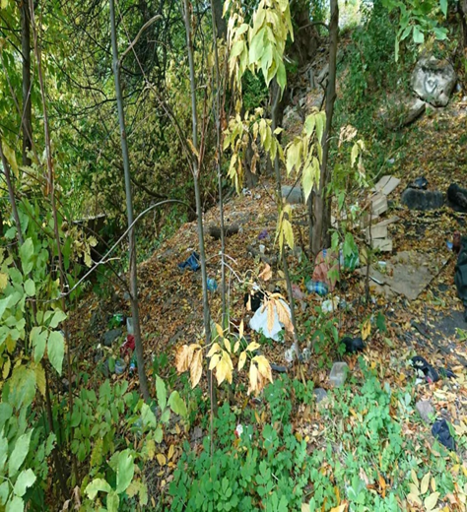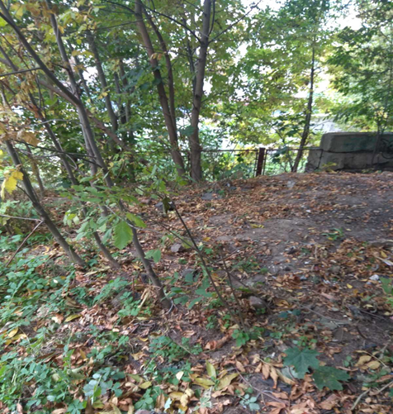
ДО ПОСЛЕ

Фрунзенский район (территория зоны отдыха, прилегающая к Рафиевскому саду со стороны ул.М.Лосика)

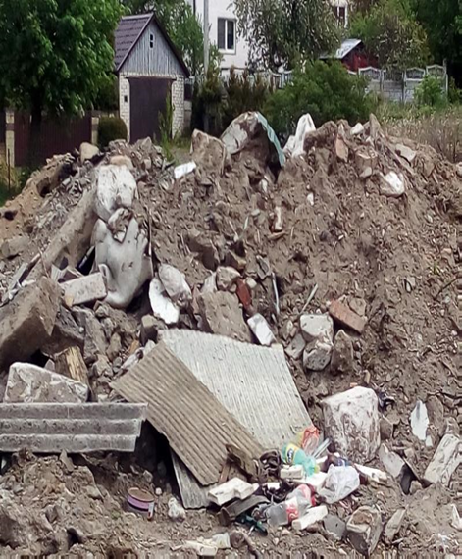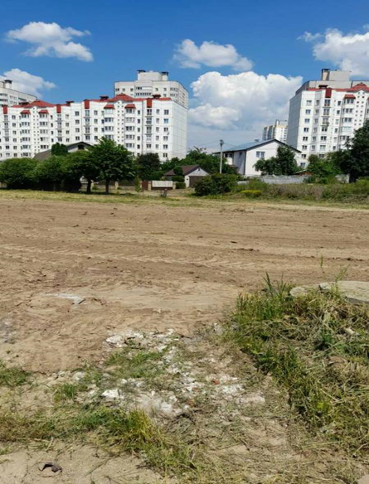

ДО ПОСЛЕ

Заводской район (река Тростянка в районе мемориального комплекса
«Тростенец)

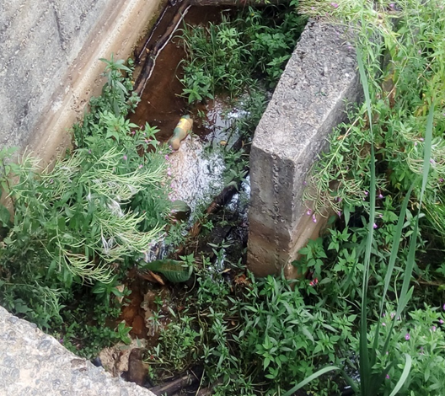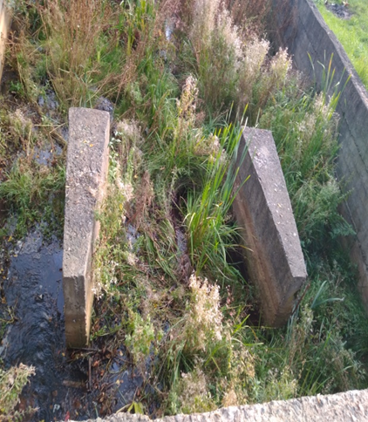
до после

Партизанский район (территория бывшего военного полигона Колодищи)

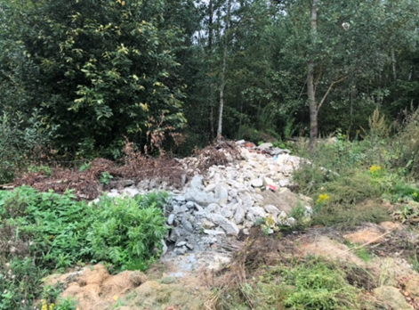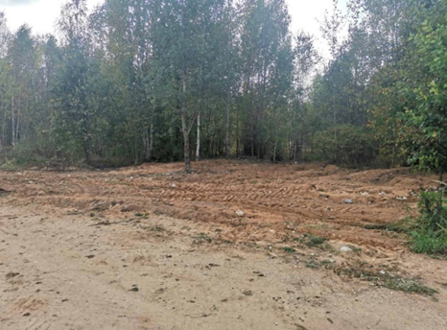
до после

